HRRIS

Installation Manual

Version 1.0

Revision History

|  |  |  |  |
| --- | --- | --- | --- |
| **Date** | **Version** | **Description** | **Author** |
| 18/05/2016 | 1.0 | Initial release of installation manual | Propensi B09 |

Contents

**1.** **System Requierement** 4

**2.** **Webapp Installation** 4

**3.** **Database Installation** 8

4. **Finishing Installation** 11

# **System Requierement**

* Apache Web Serve
* PHP version >=5.6
* MySQL Database

# **Webapp Installation**

Buka WinSCP, lalu masukan hostname beserta dengan username dan password.

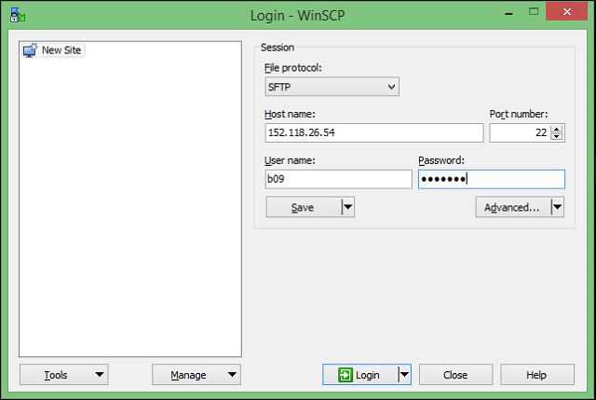

Setelah masuk kedalam WinSCP , masukan *web application* (laravel) kedalam server.

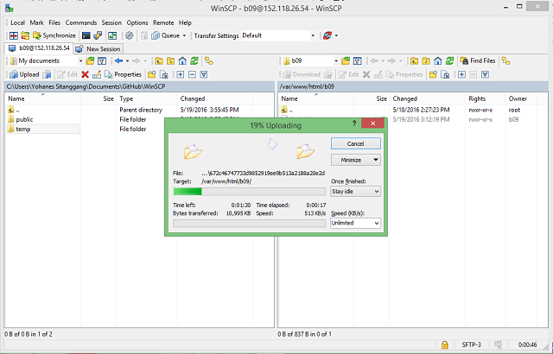

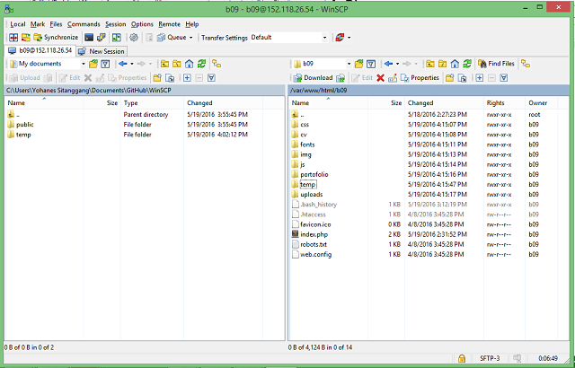

Setelah proses telah selesai, buka terminal operator (instalasi ini menggunakan PuTTY) dan masukan alamat host. Lakukan proses login kedalam server.

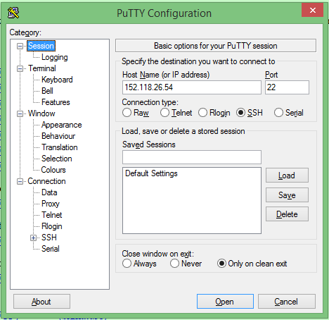

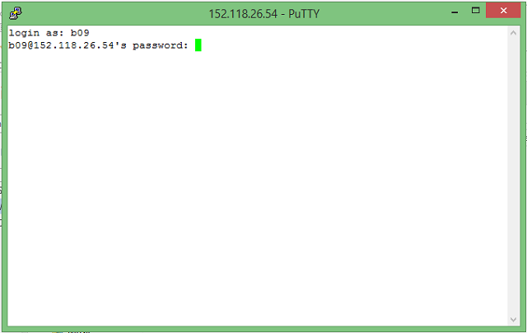

Lakukan pengubahan access permissions dari folder webapp

chmod 755 –R (laravel_app)

chmod –R o+w (laravel_app)/storage

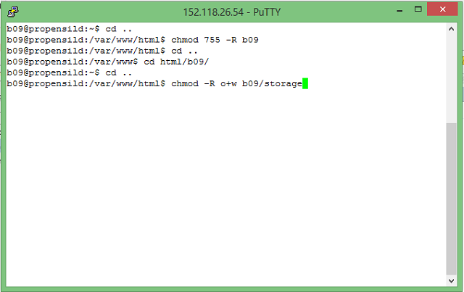

Sebelum menggunakan web application, perlu dilakukan database installation.

# **Database Installation**

Buka alamat URLServer/phpmyadmin (152.118.26.54/phpmyadmin) dan lakukan login kedalam database.

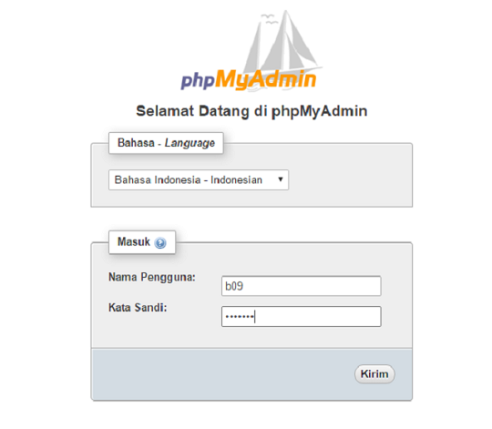

Setelah itu lakukan impor database.

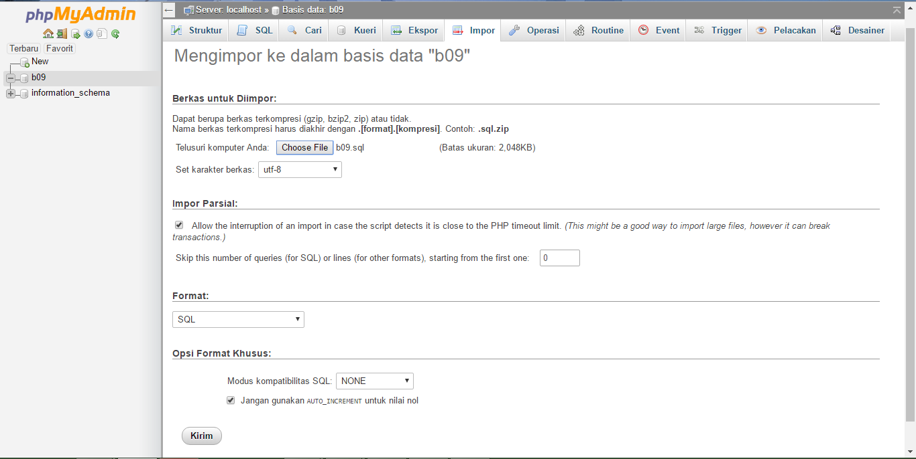

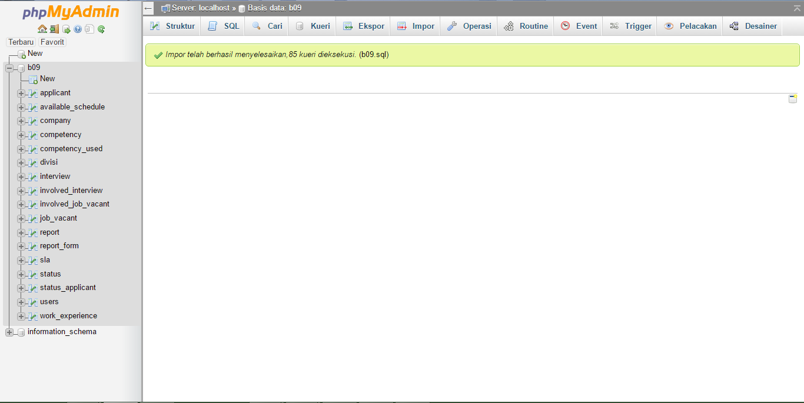

Setelah impor database berhasil, lakukan pengecekan file .env (environment) untuk memastikan database yang digunakan benar.

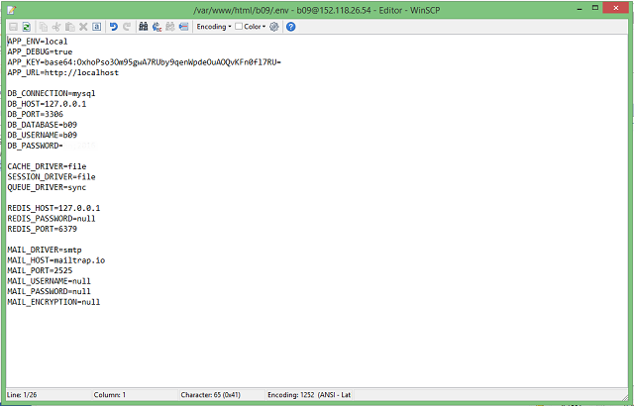

Lakukan pengecekan pada DB_DATABASE, DB_USERNAME, DB_PASSWORD.

# **Finishing Installation**

Masukan command berikut untuk menyalakan applikasi :

php artisan up

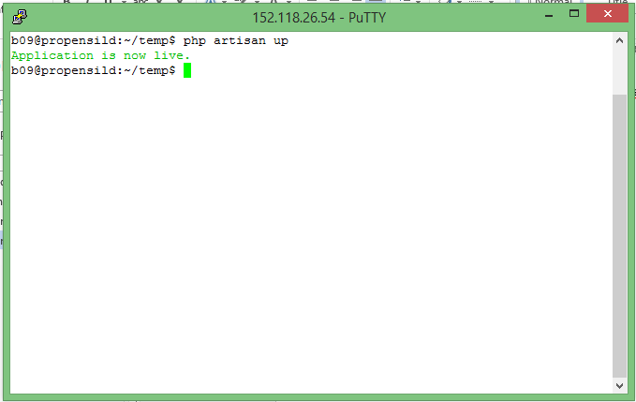

Proses Installasi selesai dan applikasi bisa digunakan.

